PostgreSQLインストールマニュアル

目次

1. PostgreSQLのインストール方法
2. Pathの通し方
3. PostgreSQLのデータのバックアップ方法

　※状況によって（２）、（３）を実施

(1)PostgreSQLのインストール方法

1. 以下のリンクにアクセスし、ダウンロードするバージョンに対応するOSを選択

<https://www.enterprisedb.com/downloads/postgres-postgresql-downloads>

1. 以下のポップアップが表示されるため、任意の場所にexeファイルを保存

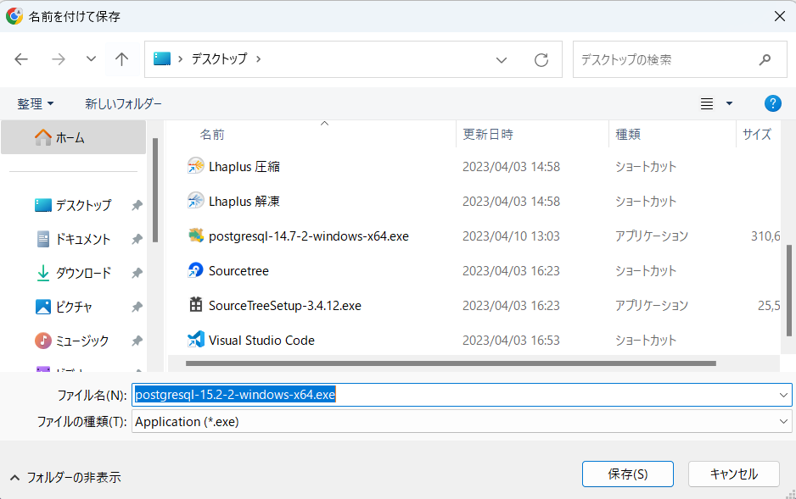

1. ダウンロードしたexeファイルを開く。
2. インストーラが起動する。Next

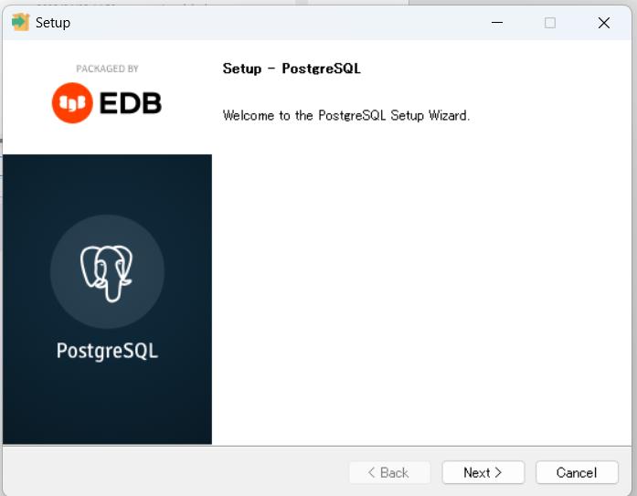

1. PostgreSQLのインストール場所を指定。指定後、フォルダパスをメモ（Pathを通すときに使用）し、Next

（デフォルト値は画像の通り）

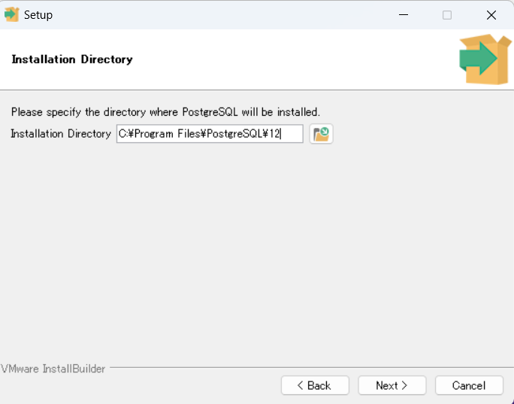

既にPostgreSQLがインストールされている場合は以下が表示される。アップグレードする場合は、Next

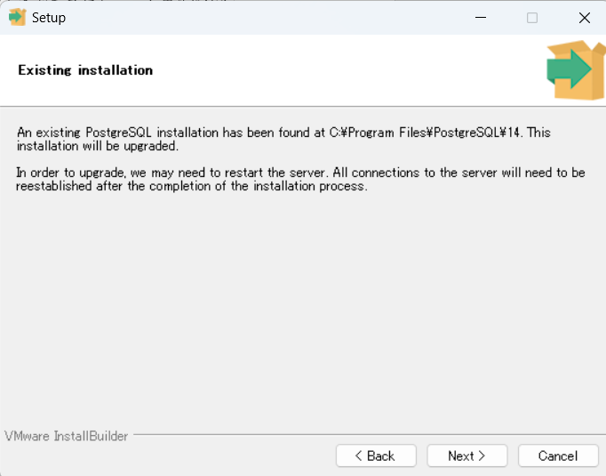

1. インストールしたいコンポーネントにチェックをつけ、Next

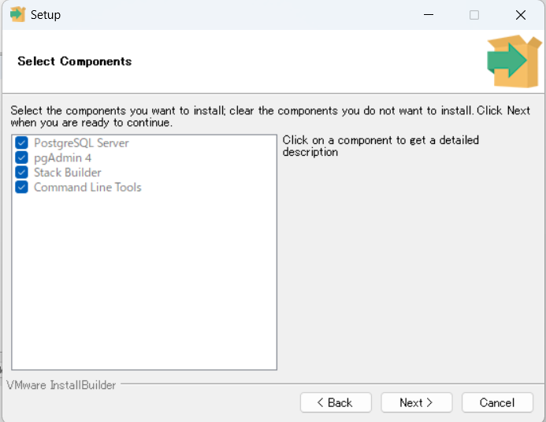

【コンポーネントの概要】

**PostgreSQL Server**：PostgreSQLのデータベースサーバ

**pgAdmin4**：GUIでテーブル作成やデータ編集などのSQLの操作が行えるツール。コマンド操作を必要としない。インストール後はPostgreSQLフォルダに入る。

**Stack Builder**： PostgreSQLの拡張機能を管理するGUIユーティリティ。以下のような機能、多くのパッケージをインストール、アップグレード、削除することが可能

・PostGIS：データベースで地理空間情報を扱うためのデータ型を追加

・pgAdmin：テーブル作成やデータ編集などのPostgreSQLの操作をGUIで行える

・pgAgent：単一または複数のSQLやシェルコマンドなどをスケジュール通りに実行

・pglogical：データベース単位、テーブル単位でレプリケーションを可能にする

**Command Line Tools**：データベースサーバと対話するために使用できるコマンドラインユーティリティ。以下のようなコマンドが使用可能

・pg＿dump：データベースのバックアップを作成

・pg_restore:：pg_dumpで作成されたバックアップファイルから、データベースを復元

・createuser：新しいユーザーを作成

・createdb：新しいデータベースを作成

・dropdb：データベースを削除

・dropuser：ユーザーを削除

1. PostgreSQLのデータの保存先を指定し、Next　（デフォルト値は画像の通り）

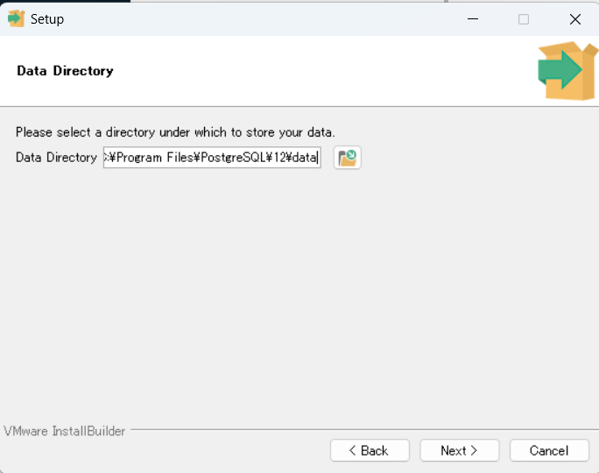

既にインストールするバージョンのPostgreSQLのデータフォルダがある場合は以下が表示される。必要なデータがある場合は、削除されないように(3)の手順でバックアップ

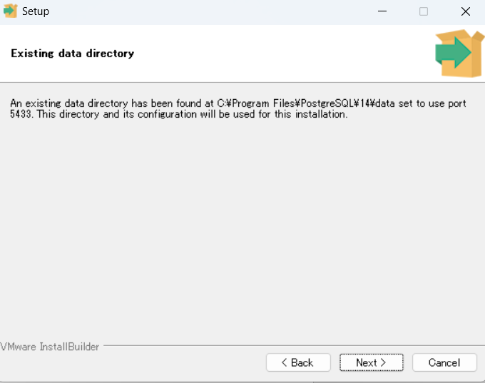

1. PostgreSQLにログインする際に使用するパスワードを入力し、Next

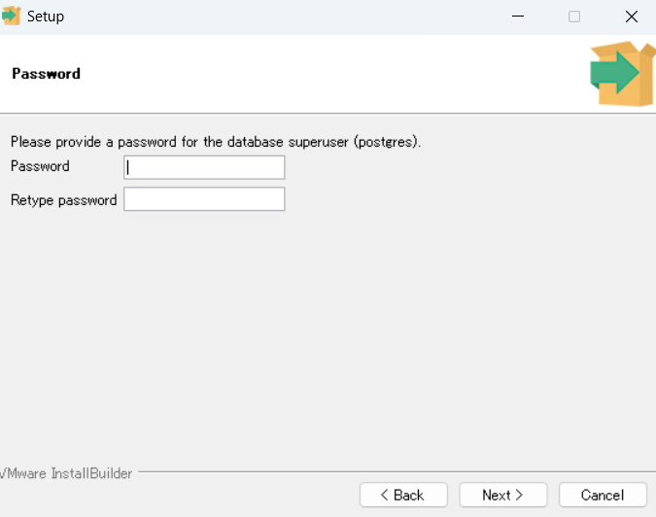

1. ポート番号を指定し、Next（デフォルト値は5432）

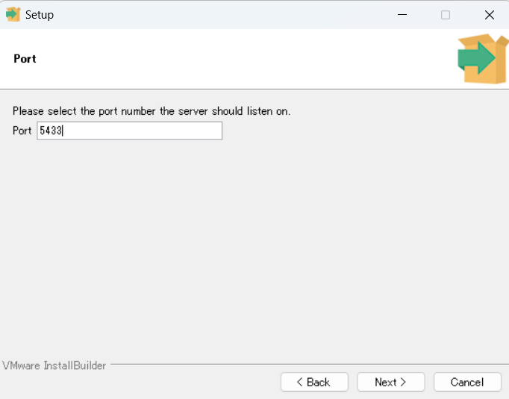

1. 地域をJapanese,Japanに設定し、Next

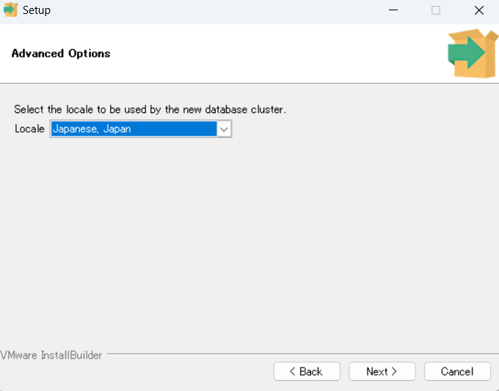

1. インストール内容を確認し、Next

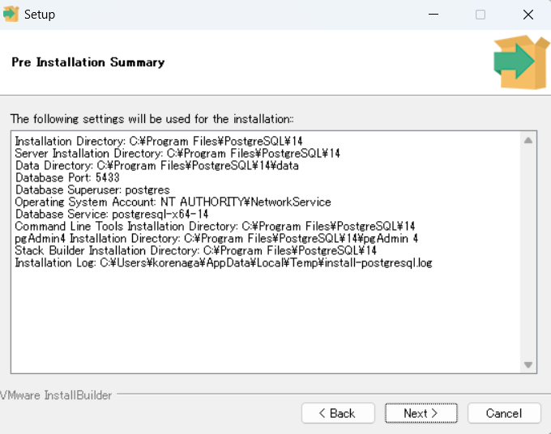

1. Next

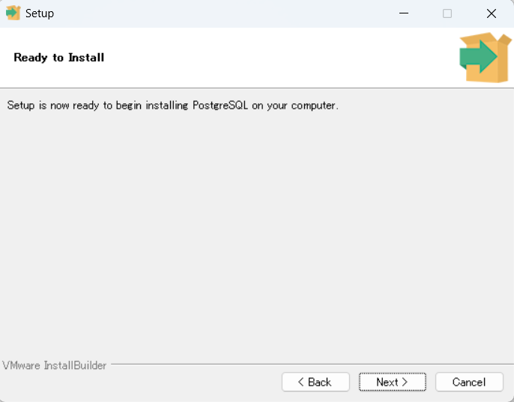

1. Finish後にインストール完了 。Stack Builder を起動する場合は、チェックをつける。

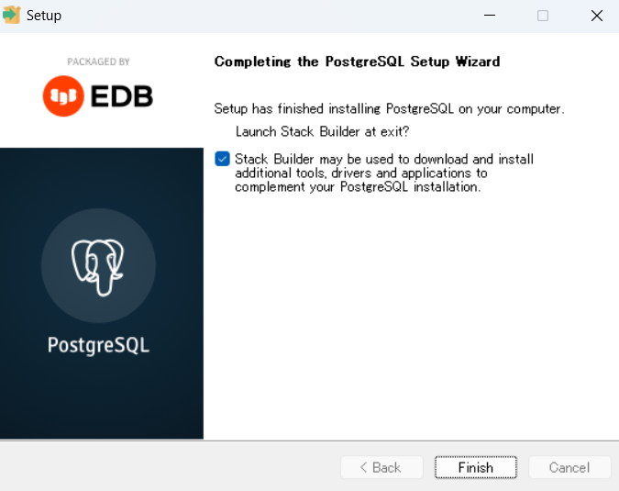

1. インストール出来たか確認

コマンドプロンプトを起動



「psql --version」と入力し、PostgreSQLの使用したいバージョンが表示されればOK



使用したいバージョンが表示されない、psqlコマンドが使用できない場合は、以下の手順でPathを通す

(2)Pathの通し方

1. コントロールパネルを開く



1. システムを選択

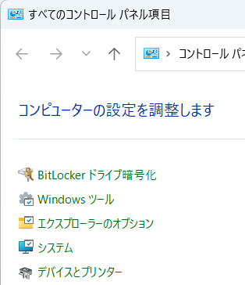

1. システムの詳細設定を選択

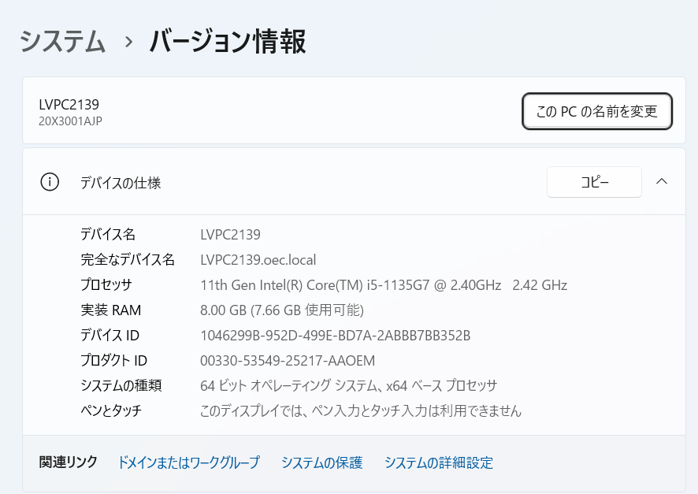

1. 環境変数ボタンを押す

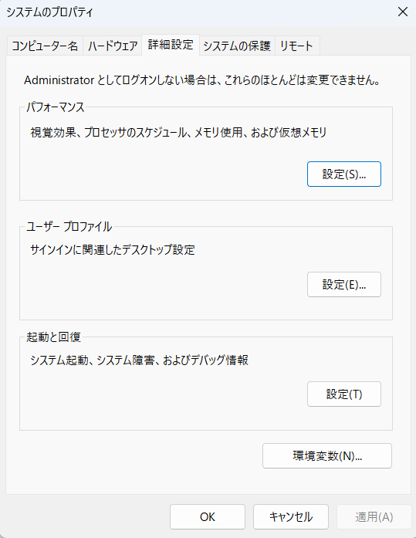

1. システム環境変数欄のPathを選択し編集ボタンを押す

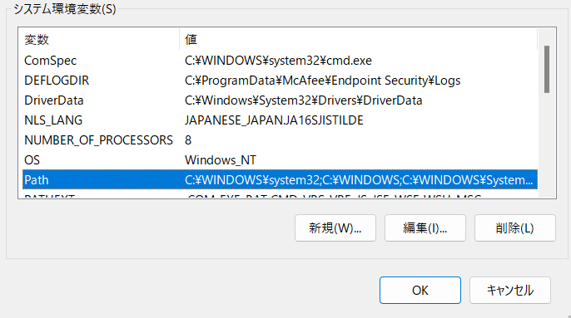

1. PostgreSQLの保存先のパスがない場合は、新規を押す。（パスがある場合は、該当のものを選択し、編集を押す）

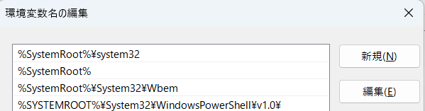

使用したいバージョンの保存先のパスに「\bin\」をつけて入力し、OKを押す

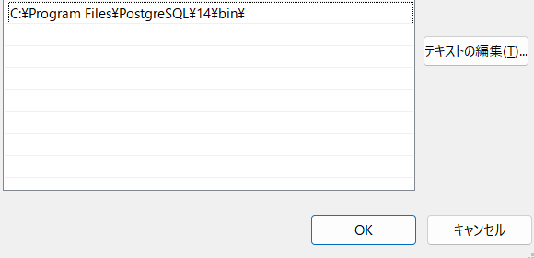

1. 再びコマンドプロンプトを起動し、「psql --version」と入力し、PostgreSQLの使用したいバージョンが表示されればPathを通せている。



(3)PostgreSQLのデータのバックアップ方法

1. PostgreSQLのサーバーを停止させる。

Windowsアイコンを右クリックし、「コンピュータの管理」を開く

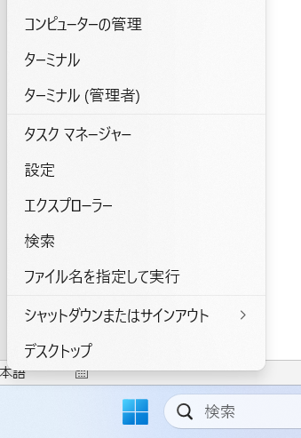

「サービスとアプリケーション」を開く

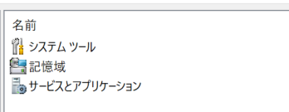

「サービス」を開く

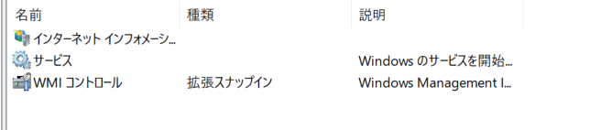

サービスの一覧が表示されるため、その中のpostgresql-〇〇-〇〇を右クリックし、「停止」を押す。

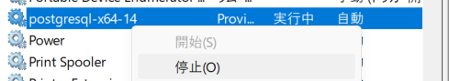

1. PostgreSQLのdataフォルダをどこかにコピーする。デフォルトでは「C:\Program Files\PostgreSQL\バージョン\data」に保存されている。
2. PostgreSQLのアップデート実行後、PostgreSQLのサーバーが自動起動されるため、再度停止させる。
3. 先ほどコピーした「data」フォルダをアップデート後のPostgreSQLの「data」フォルダと置き換える。
4. PostgreSQLサーバーを起動する。

postgresqlを右クリックし、「開始」を押す。

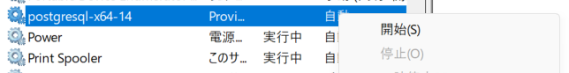

1. コマンドプロンプトでPostgreSQLにログインし、「\l」コマンドでデータベース一覧を表示させ、前回のデータベースがあれば、完了